市立新北高工106學年度第1學期第二次段考試題 |  |  |  |  |  |  |  | 班別 | 綜二甲 | 座號 |  | 電腦卡作答
科 目 | 自然 | 命題教師 | 蕭亦婷 | 年級 | 二 | 科別 | 綜合 | 姓名 |  |  |  | (否)
一、配合題20%(每題4分):請填入正確的消化器官名稱

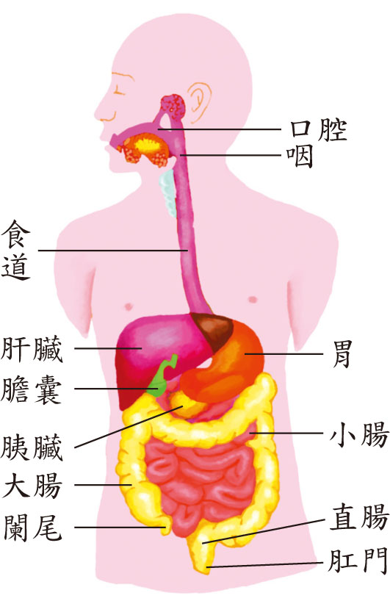

二、選擇題56%(每題4分)
1.( )下列何者為口腔的消化腺?(A)唾腺 (B)胃腺 (C)腸腺
2.( )唾液中含有哪一種消化酶?(A)雙醣酶 (B)澱粉酶 (C)胜肽酶。
3.( )下列何者不屬於胃液的成分?(A)鹽酸 (B) 胃蛋白酶原 (C) 脂肪酸。
4.( )胃液中的哪一種成分可以殺菌及活化胃蛋白酶原?(A)鹽酸 (B) 胃蛋白酶原(C)黏液。
5.( ) 蛋白質消化過後可分解為? (A)胜肽 (B)胺基酸 (C)以上皆是
6.( )胃腺所分泌的消化液可分解下列何種營養素?(A)維生素 (B)蛋白質 (C)礦物質
7.( )胃腺所分泌之黏液有下列何種功能(A)保護胃壁 (B)潤滑 (C)形成食團
8.( )消化道中最長的一段是?(A)食道 (B)小腸 (C)大腸
9. ( )下列何種是肝臟所分泌的消化液? (A)腸液 (B)胰液 (C)膽汁

市立新北高工106學年度第1學期第二次段考試題 |  |  |  |  |  |  |  | 班別 | 綜二甲 | 座號 |  | 電腦卡作答
科 目 | 自然 | 命題教師 | 蕭亦婷 | 年級 | 二 | 科別 | 綜合 | 姓名 |  |  |  | (否)
10.( ) 膽汁可促進下列哪一種營養素的吸收(A)水溶性維生素 (B)礦物質 (C)脂溶性維生素
11.( ) 小腸中的微血管網可吸收何種營養成分? (A)水溶性養分 (B)脂溶性養分 (C)以上皆是
12.( ) 小腸中的乳麋管可吸收何種營養成分? (A)水溶性養分 (B)脂溶性養分 (C)以上皆非
13.( )關於B型肝炎的描述何者錯誤?(A)傳染途徑是共用餐具 (B)嚴重的話會演變成肝硬化、肝癌
(C)症狀有倦怠、食慾不振、噁心等。
14.( )關於便秘的預防何者錯誤?(A)要多運動 (B)要多喝水 (C)吃富含蛋白質的食物
三、配合題(24%，每個答案4分):請將正確代號填入刮弧。
A疱疹性咽峽炎 B手足口病 C胸口有灼熱感 D睡前不要進食 E常洗手 F賁門
1.胃食道逆流是因為( )沒有發揮適當功能，導致胃液逆流至食道，使得食道壁受損。
2.預防腸病毒的方法之一( )
3.胃食道逆流的症狀( )
4.腸病毒的症狀( )
5.預防胃食道逆流的方法( )

